Министерство науки и высшего образования Российской Федерации

Федеральное государственное бюджетное образовательное учреждение

высшего образования

«Вятский государственный университет»

Колледж ВятГУ

**ОТЧЕТ**

**ПО ДОМАШНЕЙ КОНТРОЛЬНОЙ РАБОТЫ №3**

**«ИЗУЧЕНИЕ БАЗОВЫХ ПРИНЦИПОВ ОРГАНИЗАЦИИ ПРОЦЕДУР И ФУНКЦИЙ»**

**ПО ДИСЦИПЛИНЕ «ОСНОВЫ АЛГОРИТМИЗАЦИИ И ПРОГРАММИРОВАНИЯ»**

Выполнил: студент учебной группы

ИСПк-204-52-00

Кочуров Михаил Андреевич

Преподаватель:

Сергеева Елизавета Григорьевна

Киров

2022

В отчете должны отображаться:

1. Цель домашней контрольной работы:

Освоить синтаксис построения процедур и функций, изучить способы передачи данных в подпрограммы, получить навыки организации минимального пользовательского интерфейса.

1. Формулировка задания (с вариантом)

Вариант: №10

1. Реализовать программу вычисления площади фигуры, ограниченной кривой 1*x^3+(1) *x^2-(5) *x+(11) и осью ОХ ( в положительной части по оси ОY).
2. Вычисление определенного интеграла должно выполняться численно, с применением метода средних прямоугольников.
3. Пределы интегрирования вводятся пользователем.
4. Взаимодействие с пользователем должно осуществляться посредством case-меню.
5. Требуется реализовать возможность оценки погрешности полученного результата.
6. Необходимо использовать процедуры и функции тем, где это целесообразно.

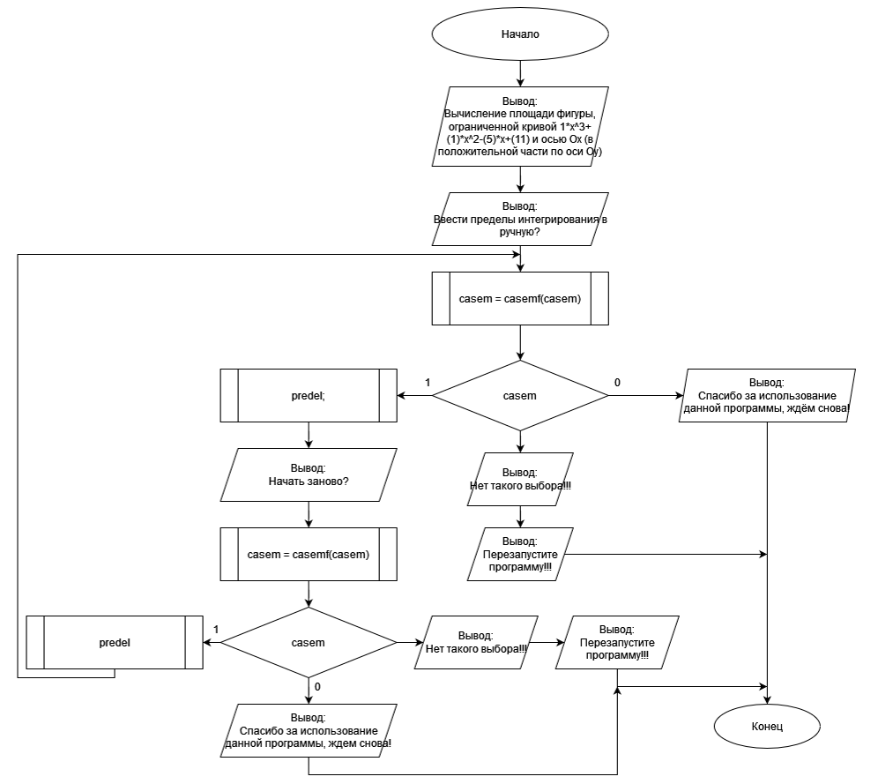

Рисунок 1 – Схема алгоритма задания (1/6)

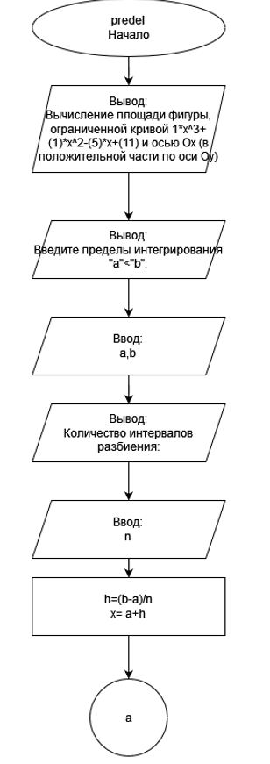

Рисунок 2 – Схема алгоритма задания (2/6)

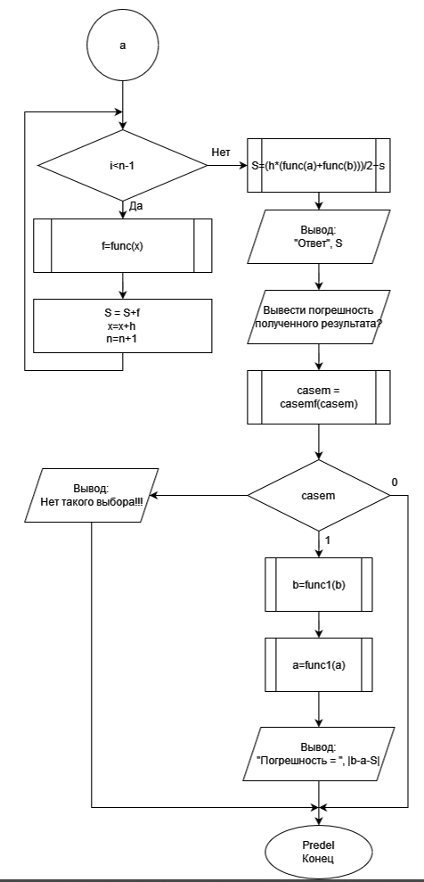

Рисунок 3 – Схема алгоритма задания (3/6)

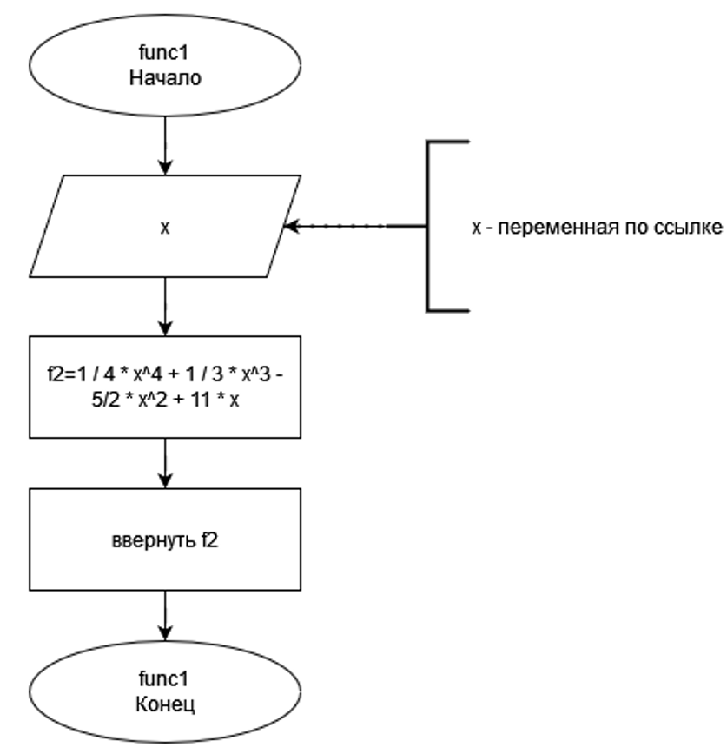

Рисунок 4 – Схема алгоритма задания (4/6)

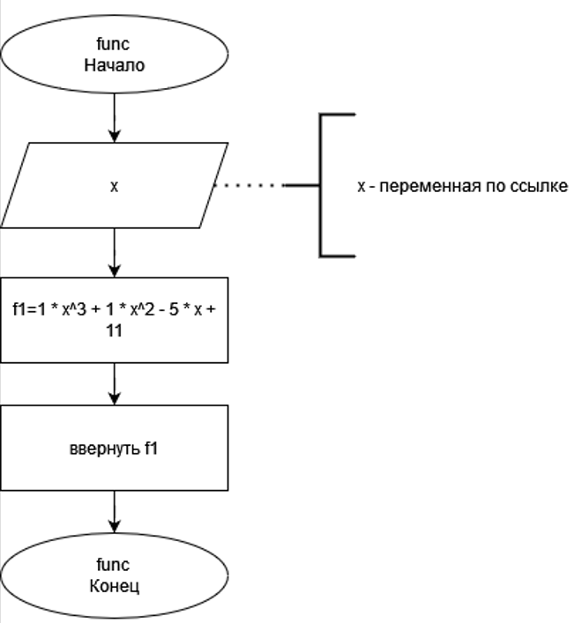

Рисунок 5 – Схема алгоритма задания (5/6)

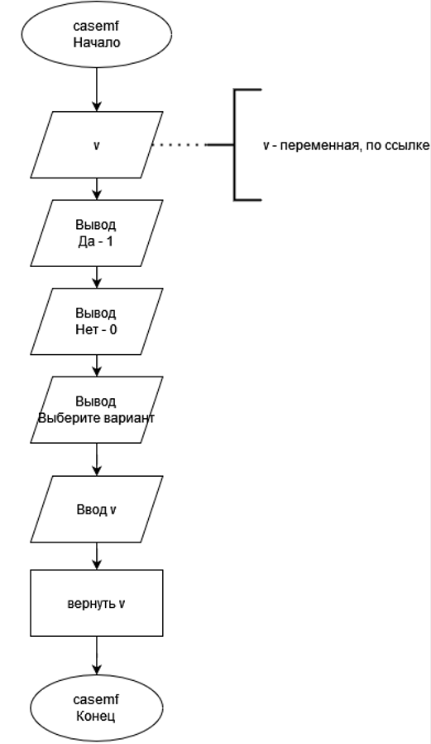

Рисунок 6 – Схема алгоритма здания (6/6)

1. Код программы

**uses** crt;

**var**

casem: byte;

**function** casemf(**var** v: byte): byte;

**begin**

Textcolor(2);

writeln('Да - 1');

Textcolor(4);

writeln('Нет - 0');

Textcolor(15);

Write('Выберите вариант: ');

readln(v);

casemf := v;

**end**;

**function** func(**var** x: real): real;

**begin**

**var** f1: real;

f1 := 1 * power(x, 3) + 1 * power(x, 2) - (5) * x + 11;

func := f1;

**end**;

**function** func1(**var** x: real): real;

**begin**

**var** f2: real;

f2 := 1 / 4 * power(x, 4) + 1 / 3 * power(x, 3) - 5 / 2 * power(x, 2) + 11 * x;

func1 := f2;

**end**;

**function** predel: integer;

**begin**

ClrScr;

**var** a, b, h, f, x, S: real;

**var** n: integer;

Textcolor(5);

Writeln('Вычисление площади фигуры, ограниченной кривой 1*x^3+(1)*x^2-(5)*x+(11)и осью Ох (в положительной части по оси Оу)');

Textcolor(3);

print('Введите пределы интегрирования "a"<"b":');

readln(a, b);

print('Количество интервалов разбиения:');

readln(n);

h := (b - a) / n;

x := a+h/2;

**for var** i := 0 **to** n - 1 **do**

**begin**

f := func(x);

S := S + f;

x := x + h;

**end**;

S := s*h;

Textcolor(10);

writeln('Ответ ', S);

writeln;

Textcolor(15);

writeln('Вывести погрешность полученного результата?');

casem := casemf(casem);

**case** casem **of**

1:

**begin**

Textcolor(6);

writeln('Погрешность = ', abs((func1(b) - func1(a)) - S):10:3);

**end**;

0:

**else**

textcolor(black);

Textbackground(red);

writeln('Нет такого выбора!!!');

textbackground(black);

textcolor(white);

**end**;

writeln;

Textcolor(15);

writeln('Начать заново?');

casem := casemf(casem);

**case** casem **of**

1: predel;

0:

**begin**

textcolor(red);

writeln('Спасибо за использование данной программы, ждём снова!');

textcolor(white);

**exit**()

**end**

**else**

textcolor(black);

Textbackground(red);

writeln('Нет такого выбора!!!');

writeln('Перезапустите программу!!!');

textbackground(black);

textcolor(white);

**end**;

predel := 0;

**end**;

**begin**

ClrScr;

Textcolor(5);

Writeln('Вычисление площади фигуры, ограниченной кривой 1*x^3+(1)*x^2-(5)*x+(11) и осью Ох (в положительной части по оси Оу)');

Textcolor(3);

Writeln('Ввести пределы интегрирования в ручную?');

casem := casemf(casem);

**case** casem **of**

1: predel;

0:

**begin**

textcolor(red);

writeln('Спасибо за использование данной программы, ждём снова!');

textcolor(white);

**exit**()

**end**

**else**

textcolor(black);

Textbackground(red);

writeln('Нет такого выбора!!!');

writeln('Перезапустите программу!!!');

textbackground(black);

textcolor(white);

**end**;

**end**.

4. Результат выполнения программы

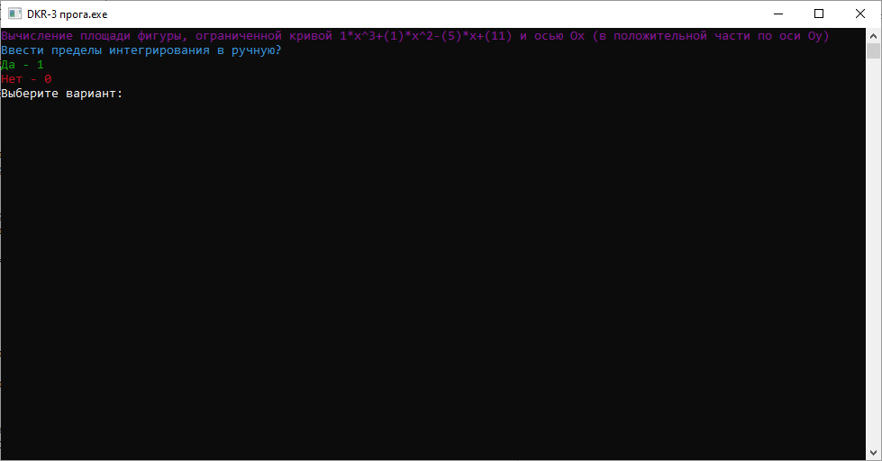

Рисунок 7 – Результата выполнения программы задачи (1/3)

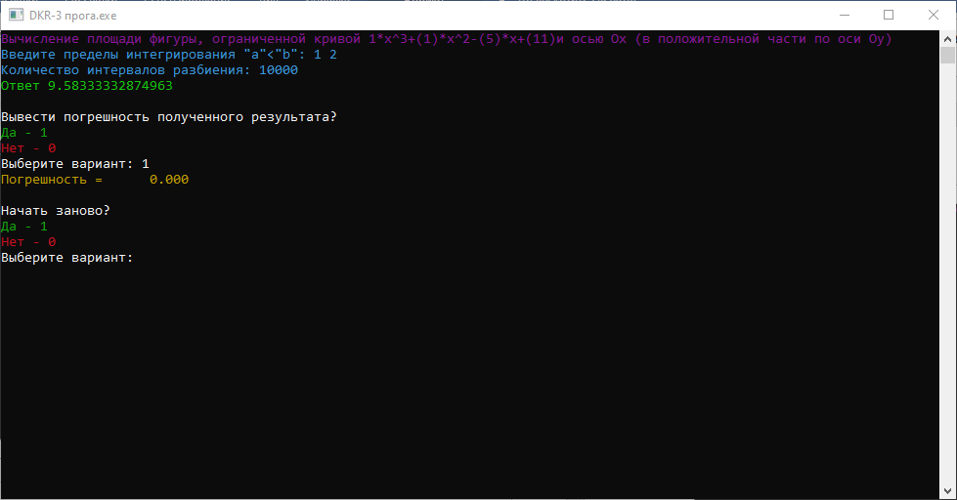

Рисунок 8 – Результата выполнения программы задачи (2/3)

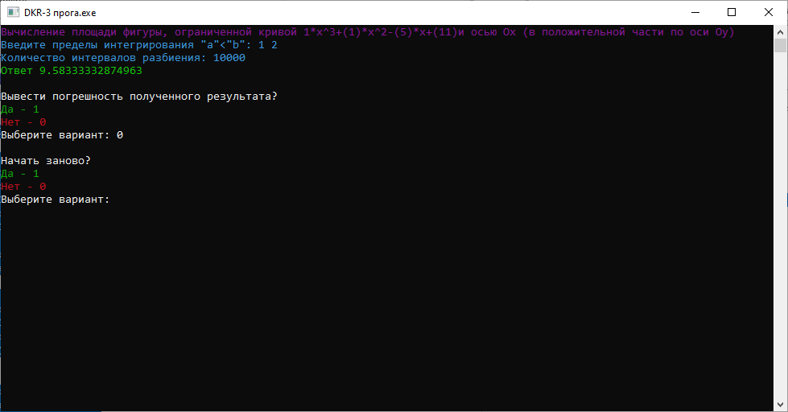

Рисунок 9 – Результата выполнения программы задачи (3/3)

1. Вывод

В данной программе используется библиотека crt которая даёт возможность вывести все данные в отдельном окне, из-за чего мы можем менять цвет текста, отчищать экран или только строку и т.д. Ещё в программе мы используем case-меню, с помощью которого мы можем контактировать с человеком с помощью выбора вариантов ответов, в данном случае продолжить программу или закрыть её. Ещё используются функции, которое сокращают код.

Трудности возникли в:

* Разработке case-меню, а точнее в том, чтобы составить вопросы для выбора ответов.
* С выбором подходящего цвета для текста.
* С разработкой функций.

В этой домашней контрольной работе научился работать с case-меню и функциями.